中國文化大學114學年度微學分課程_成果紀錄表
申請系/組 | 課外組
課程名稱 | 學生社團社會實踐
課程內容  （活動內容簡述/執行成效） | 主辦單位：課外組  課程日期：2026/03/01至2026/06/28  課程地點：校外：公益機構  授課教師：李亦君  授課講師：李亦君  鐘點規劃 (學分/時數)：10小時  參與人數：59人（教師2人、學生57人）  課程內容：  - 準備：由學生社團組隊進行服務前準備工作，如服務教案設計、資源結合、服務前培訓。  - 服務：依據準備之內容執行服務，達成社會參與的目的。  - 反思：以結構化反思活動整合專案知識與社會參與的理念。  - 慶賀：學生社團以各種形式的分享活動，分享社會參與的感受與成果，肯定參與服務的價值與學習。  執行成效：  本課外服務學習以學生社團為核心，採自主規劃與實踐模式進行。各社團自行組隊，主動聯繫公益服務機構，依課程規劃於授課期間內完成至少16小時之服務學習，並於服務結束後進行反思紀錄、成果資料彙整及參與成果發表會，落實服務、學習與反思並重之教育目標。  服務內容多元，涵蓋環境保護、動物關懷及弱勢服務等面向。部分社團前往北觀處管理之北海岸地區進行淨灘與環境整理，提升學生對海洋保育與永續環境議題之重視；亦有社團至愛心狗園進行動物照護與陪伴，培養生命關懷與責任感。  整體而言，學生參與情形踴躍，服務經驗豐富且具深度，不僅強化團隊合作、溝通協調與問題解決能力，也促進學生將專業知能與社會需求結合，實踐公民責任，達成良好之課外服務學習執行成效。
活動照片 | 活動照片 | 活動照片內容說明(每張20字內)
活動照片 | 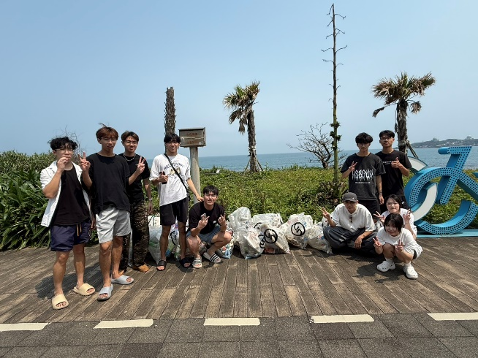 | 前往北觀處管理之北海岸地區進行淨灘與環境整理
活動照片 | 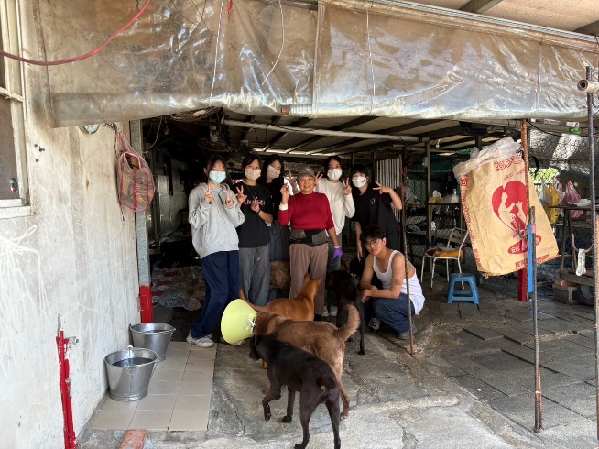 | 於愛心狗園一同協助園長整理家園與關懷動物
活動照片 | 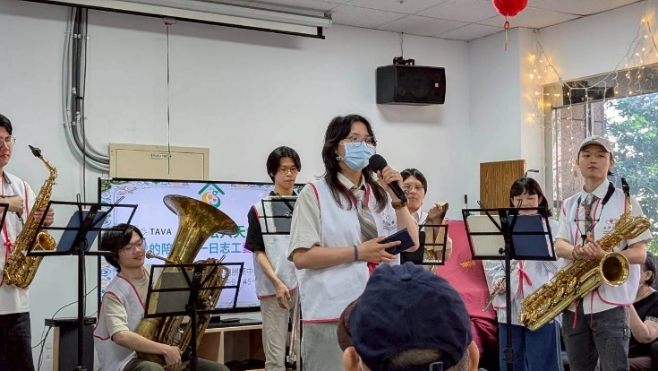 | 演奏樂器給長者聆聽並設計簡易活動與長者互動
活動照片 | 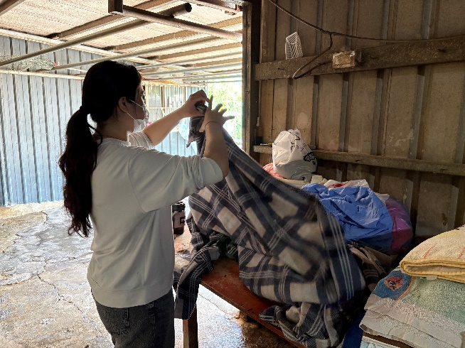 | 於愛心狗園一同協助園長整理家園與關懷動物

